金龙鱼京东粮油节420整合营销
广 告 主：金龙鱼
所属行业：食品
执行时间：2020.04.01-04.23
参选类别：数字媒体整合类
营销背景
突如其来的疫情推动着国民消费方式与饮食方式的转变升级，在疫情面前，“健康”更加被人们所重视，吃得营养与健康成为国民饮食中必要的考虑因素，但作为美食大国，中国吃货对于“风味”的追求也从未停歇，如何才能兼顾健康与风味，成为国民饮食市场的下一个风口。
营销目标
在这种外部大环境之下，金龙鱼希望通过一场专注健康与风味的内容整合互动实效营销，让国民看到金龙鱼的国民健康餐桌理念，体验到兼具健康与风格的优质产品，为2020年全年营销夺得开局大胜，夯实全年平台合作基础，再次进行品牌年轻化刷新进程。
策略与创意
营销策略：
来势汹汹的疫情打乱了很多人的新春计划，却也让我们有了更多时间呆在家中，让许多人重新走进了厨房，各种风味重新碰撞别样火花。金龙鱼始终倡导安全营养与健康科学的饮食理念，立志为国人打造兼具健康与风味的世界级食品。
借助420京东粮油节，金龙鱼为国民大众打造了一场#食足风味 健康加油#的整合营销活动。通过态度视频、双微一抖及下厨房等APP共筑多维度玩法引爆扩散，以一系列营销组合玩法与优质产品，让大众在餐桌上尽享风味与健康的双重满足。
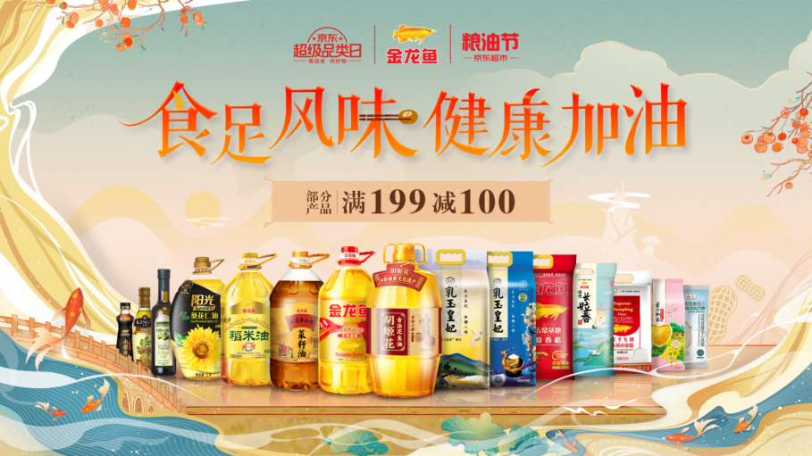
营销创意亮点：
多平台创意互动：微博微信、抖音及下厨房活动上线，深耕各自平台属性，精准触达目标人群；
多人设态度视频：通过三大人设树立更年轻化、更立体化的态度视频，借助双微平台打通传播链路，将活动信息辐射至年轻人的每一阵地，引起共鸣；
粮油节专场直播：特邀大厨营养师等嘉宾KOL坐镇现场，金龙鱼及京东领导直播连线发布#国民健康联盟计划#，微信&网媒传递活动内核；
执行过程/媒体表现
- 跨界联合微信、抖音双平台KOL：
金龙鱼官方发布#食足风味 健康加油#主题活动，双平台KOL响应参与，多维角度出发，创造输出定制化创意内容，也用优质、营养的粮油产品为国民的身体健康保驾护航；
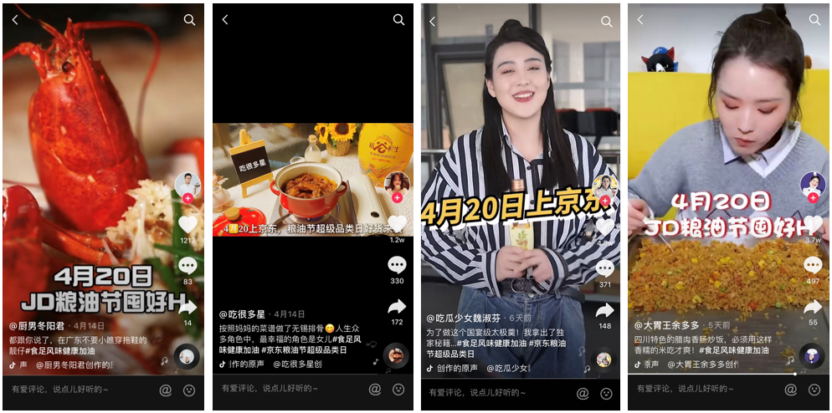
- 下厨房平台专属活动：
金龙鱼在下厨房发起了#晒出食足城市风味#菜式征集活动，邀请了多位美食KOL“手把手”教大家制作美食，粉丝跟做晒出自己的城市菜式还能赢取丰厚的金龙鱼奖品。
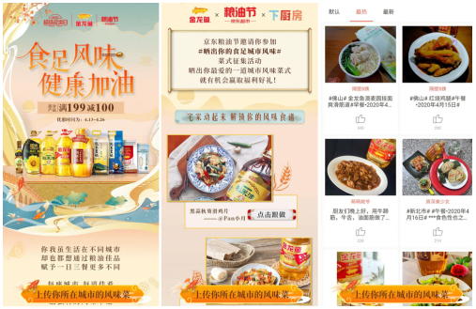
3、态度视频：
从年轻人喜欢尝鲜、追求极致、享受轻新三个角度出发，用「新鲜生活咖」、「极致追求者」、「低卡美食家」这三种标签浓缩了三种不同的生活态度，让消费者加深了对金龙鱼品牌的年轻化认知，为京东粮油节促进下单成交提供了更多契机。
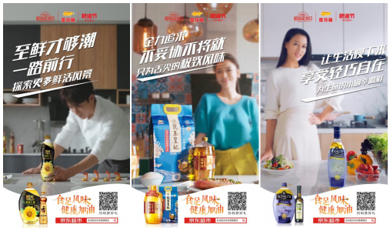
4、京东+一直播平台同步进行直播+互动：
金龙鱼携手京东开启#食足风味 健康加油#专场直播活动，让美食与健康相互碰撞，释放满满风味。
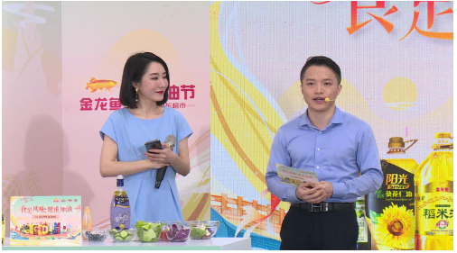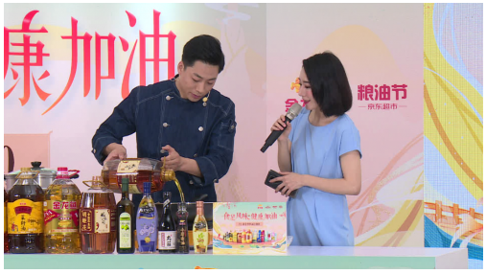
营销效果与市场反馈
双微数据：
官方微博话题#食足风味 健康加油#总阅读量374.6万+；
#食足风味 健康加油#态度视频全网视频播放量：226.3W+；
微博微信及抖音三大平台阅读量：354.8万+，互动量：10万+；
下厨房总曝光量为：2001万+，点击量为8万+。
直播数据：
京东及一直播平台直播累积总观看量：101.1万；
在健康饮食已经成为消费者日常的情景之下，金龙鱼可谓是顺应局势，此次金龙鱼x京东粮油节发起的#食足风味 健康加油#活动，凭借着丰富的平台矩阵与优质内容，让大众感受到了金龙鱼粮油产品的优秀品质和健康营养，在未来，金龙鱼一定会带给消费者更多惊喜，为国民健康餐桌再添风味。

